|  |  |
| --- | --- |
| ***MIG 350 MC*** | ***Инструкция по эксплуатации*** |
|  |  |

**Уважаемый пользователь!**

Данная инструкция поможет Вам ознакомиться со сварочным аппаратом. Внимательно прочитайте данную инструкцию, чтобы знать все многочисленные возможности и полезные свойства Вашего аппарата. Просим Вас обратить особое внимание на правила техники безопасности и неукоснительно следовать им.

Правильная и бережная эксплуатация аппарата значительно продлит срок службы, увеличит надежность и позволит достичь самого высокого качества сварных соединений.

- MIG 350 MC

Спецификация аппарата может быть изменена без оповещения всех пользователей.

**Техника безопасности**

|  |  |
| --- | --- |
| 1 | **«Опасно!»** Этот знак указывает на неизбежно опасную ситуацию, которая, если ее не избежать, приведет к смерти или серьезной травме. |
| 1 | **«Внимание!»** Этот знак указывает на возможную опасную ситуацию, которая, если ее не избежать, может привести к смерти или серьезной травме. Возможные опасности разъяснены в последующем тексте. |
| 1 | **«Осторожно!»** Этот знак указывает на возможную опасную ситуацию, которая, если ее не избежать, может привести к травме легкой или средней тяжести. |
| 2 | **«Примечание!»** Указывает на ситуацию, связанную с риском получения плохого результата сварки и повреждения оборудования. |
|  | **«Важная информация!»** Здесь приводятся практические советы и другие полезные специальные сообщения. Этот знак не является предупреждением о возникновении опасной ситуации. |
| 3 | Устройство разрешено использовать только по назначению. Устройство может использоваться только для выполнения задач, определенных в разделе «Назначение устройства».  Использование устройства в любых других целях или каким-либо иным образом считается «не соответствующим назначению устройства». Производитель не несет ответственности за любой ущерб, возникший в результате такого неправильного использования. |
| 4 | **Знаки безопасности.** Все инструкции по технике безопасности и предупредительные знаки, изображенные на устройстве, должны содержаться в читаемой форме; их нельзя удалять, закрывать, заклеивать или закрашивать. |
| 5 | **Проверка техники безопасности.** Владелец / оператор обязан регулярно проводить проверку техники безопасности.  Производитель также рекомендует каждые 3-6 месяцев проводить регулярное обслуживание источников электропитания. |
| 6 | **Удар электрическим током может привести к смерти.** Контакт с неизолированными электрическими деталями может привести к смерти или - сильным ожогам. При подключении электропитания электрод и рабочая цепь находятся под напряжением. При подключении электропитания цепь входной мощности и внутренние цепи устройства также находятся под напряжением. При сварке типа MIG / MAG (порошковыми проволоками) проволока, приводные ролики, корпус подачи проволоки и все металлические детали, касающиеся сварочной проволоки, находятся под напряжением. Неправильно установленное или неправильно заземленное оборудование опасно для использования.  Не прикасаться к неизолированным электрическим деталям сварочной цепи, электродам и проводам голыми руками или находясь в мокрой одежде.  При выполнении сварки оператор должен одеть сухие не порванные изоляционные перчатки для сварки, а также - экипироваться в средства защиты тела. |

|  |  |
| --- | --- |
| 6 | Необходимо обеспечить изоляцию от рабочей поверхности и надлежащее заземление с помощью сухих изоляционных средств защиты таких размеров, которые позволят избежать физического контакта с рабочей поверхностью или - с землей. Основной входной кабель подключать по инструкции. Перед установкой или обслуживанием отключить входной кабель или выключить устройство.  Если сварка будет проводиться в условиях наличия опасности удара электрическим током, таких как влажные места или ношение мокрой одежды, на металлических конструкциях, таких как полы, решетки или леса, в тесных условиях, например, сидя, стоя на коленях или лежа, или при наличии высокого риска неизбежного или случайного контакта с заготовкой или землей: Необходимо использовать дополнительные меры предосторожности: полуавтоматический сварочный аппарат постоянного тока (проводной), сварочный аппарат постоянного тока с ручным управлением (сварка защищенной дугой) и сварочный аппарат переменного тока с уменьшенным напряжением для открытой нагрузки.  Необходимо содержать держатель электрода, зажим заземления, сварочный кабель и сварочный аппарат в безопасном рабочем состоянии. Поврежденные детали заменять незамедлительно. |
| 2 | **Электромагнитные поля могут представлять опасность.** При обнаружении электромагнитных помех оператор должен провести проверку на наличие возможных электромагнитных неполадок с устройством:  - Проводка подачи электропитания, сигнальные провода и провода передачи данных  - Компьютерное и телекоммуникационное оборудование  - Измерительные и калибровочные устройства  - Присутствие людей с кардиостимуляторами  Меры по минимизации или предотвращению проблем c электромагнитной совместимостью:  - Источники электропитания  Если электромагнитные помехи устранить не удалось несмотря на то, что  источники электропитания подключены по инструкции, необходимо предпринять дополнительные меры по проверке следующего оборудования:  - Сварочные кабели  Должны быть как можно короче.  Подключить рабочий кабель как можно ближе к области сварки на заготовке.  Расположить его отдельно от других кабелей.  Оператор не должен находиться между электродом и рабочими кабелями.  - Эквипотенциальное соединение  - Заземление заготовки (заземление)  - Экранирование  Экранировать всё сварочное оборудование и другое оборудование, находящееся поблизости. |
| 3 | **Дуговое излучение может приводить к ожогам.** Видимое и невидимое излучение может приводить к ожогам глаз и кожи.  При проведении сварки или контроле процесса сварки для защиты глаз и кожи от дугового излучения, и искр одевать одобренный сварочный шлем или подходящую защитную одежду из прочного огнестойкого материала (из кожи, грубого хлопка или шерсти).  Использовать защитные экраны или барьеры для защиты других сотрудников, находящихся поблизости, устанавливая подходящие невоспламеняющиеся щиты, и/или предупреждать их о том, что нельзя смотреть на дуговое излучение от сварки, чтобы не подвергать себя воздействию дугового излучения, горячих брызг или материалов. |

|  |  |
| --- | --- |
| 1 | **Пары и газы могут представлять опасность.** При сварке могут образовываться пары и газы. Вдыхание таких паров или газов может негативно отразиться на Вашем здоровье.  При сварке отклоняться от места образования паров и газов. При осуществлении сварки в помещении необходимо проветривать область образования дугового излучения для отведения паров и газов от зоны присутствия людей. При слабой вентиляции одевать средства защиты дыхания.  Работа в ограниченном пространстве разрешена только при наличии хорошей вентиляции или - в респираторе с подачей воздуха.  Сварочные пары и газы могут вытеснять воздух и снижать уровень кислорода, приводя к травме или смерти. Необходимо обеспечивать хорошую вентиляцию в любых условиях работы, особенно, при работе в закрытых помещениях, для обеспечения безопасности вдыхаемого воздуха. |
| 2 | **Искры, образующиеся при сварке и резке, могут привести к возгоранию или взрыву.** Во всех случаях, кода сварка не проводится, электродная цепь не должна контактировать с заготовкой или землей. Случайный контакт может привести к образованию искр, к взрыву, перегреву или пожару. Перед проведением сварки необходимо убедиться в безопасности окружающей зоны.  Сварка и резка на закрытых емкостях, таких как цистерны, барабаны или контейнеры, могут привести к их взрыву. Необходимо убедиться в соблюдении всех мер по технике безопасности.  В случае использования на рабочей площадке газа под давлением, для предотвращения опасных ситуаций необходимо соблюдать специальные меры предосторожности.  Подключить рабочий кабель как можно ближе к зоне сварки заготовки, чтобы предотвратить слишком длинный путь движения сварочного тока, приводящий к опасности возникновения пожара или перегрева.  Одевать не замасленную защитную одежду, такую как кожаные перчатки, рубашку из грубой ткани, брюки без отворотов, ботинки и специальную шапку. При сварке из неудобного положения или в закрытом помещении одевать средства защиты органов слуха. Находясь в области проведения сварки всегда одевать защитные очки с боковыми экранами.  Внимание! Искры и горячие материалы от сварки могут легко просачиваться через небольшие трещины и отверстия в прилегающей зоне, и приводить к возгоранию. Убрать воспламеняющиеся материалы из зоны проведения сварки. Если это невозможно, - тщательно закрыть их. Не проводить сварку в местах, в которых отлетающие искры могут попасть на легковоспламеняющиеся материалы, или если в воздухе могут содержаться воспламеняющиеся частицы пыли, газа или жидких паров (например, бензина).  Обеспечить собственную защиту и защиту окружающих сотрудников от отлетающих искр и горячего металла. Перед выполнением сварки убрать все горючие вещества от оператора.  Держать огнетушитель в доступном месте.  Перед проведением сварки опустошить контейнеры, резервуары, барабаны или трубы, содержащие горючие материалы.  Вынуть стержневой электрод из держателя электрода или отрезать сварочную проволоку на контактном наконечнике, если они не используются.  Использовать подходящие предохранители или автоматические выключатели. Перегружать и обходить их запрещается. |

|  |  |
| --- | --- |
| 1 | **При повреждении баллон может взорваться.** Напорные газовые баллоны содержат газ под высоким давлением. При повреждении баллон может взорваться. Поскольку в процессе сварки обычно используются газовые баллоны, они подлежат тщательному обслуживанию.  Баллоны следует располагать вдали от мест, где они могут подвергаться ударам или физическому повреждению. Для подъема и перемещения баллонов, необходимо использовать надлежащее оборудование, процедуры и привлекать достаточное количество людей.  Для предотвращения падения или опрокидывания баллоны должны устанавливаться в вертикальном положении с фиксацией на неподвижной опоре или стойке.  Баллоны необходимо располагать на безопасном расстоянии от дуговой сварки или резки и любого другого источника тепла, искр или пламени.  Баллон не должен контактировать со сварочным электродом, держателем электрода или любыми другими электрически «горячими» частями. Не оборачивать сварочные кабели или сварочные горелки вокруг газовых баллонов.  Использовать только подходящие баллоны со сжатым газом, регуляторы, шланги и фитинги, предназначенные для конкретного процесса; поддерживать их и связанные с ними детали в хорошем состоянии.  Использовать только баллоны со сжатым газом, содержащие утвержденный защитный газ с должным образом работающими регуляторами, предназначенными для использования с соответствующим газом при соответствующем давлении. Все шланги, фитинги и т.д. должны быть пригодны для применения и содержаться в хорошем состоянии.  Следует медленно открывать клапан баллона и при этом держать голову и лицо подальше от выхода клапана баллона.  В процессе использования баллона или его подключения к использованию защитные колпачки клапанов должны всегда находиться на своем месте. |
| 2 | **Контакт с горячими деталями может привести к ожогам.** Необходимо исключить контакт с горячими деталями голыми руками или незащищенными участками кожи.  Перед выполнением каких-либо работ убедиться в том, что оборудование остыло.  Если необходимо прикоснуться к горячим деталям, для предотвращения ожогов использовать надлежащие инструменты и/или одевать грубые изоляционные сварочные перчатки и одежду. |
| 3 | **Отскакивающие частицы металла или брызги могут повредить глаза.** В процессе сварки, резки и шлифования могут образовываться искры и брызги металла. Они могут повредить Ваши глаза.  Находясь в зоне сварки, обязательно одевать соответствующие защитные очки с боковыми экранами, даже под Ваш сварочный шлем. |
| 4 | **Шум может негативно отразиться на органах слуха.** Шум от некоторых процессов или оборудования может негативно отразиться на органах слуха.  При работе в шумных условиях для защиты органов слуха рекомендуется использовать одобренные средства защиты органов слуха. |
| 1 | **Движущиеся детали могут приводить к травмам.** Следует избегать контакта с движущимися частями, такими как вентиляторы.  Следует избегать контакта с такими колющими частями, как приводные ролики. Необходимо держать все дверцы, панели, крышки и заградительные установки закрытыми и установленными в нужном месте.  Только квалифицированные специалисты могут снимать дверцы, панели, крышки или заградительные установки для обслуживания и ремонта.  После проведения обслуживания или ремонта перед подключением шнура питания необходимо установить на место все снятые дверцы, панели, крышки или заградительные установки. |
| 2 | **Чрезмерное использование может приводить к перегреву устройства.** Использовать оборудование следует только в течение его рабочего цикла. Перед тем как снова начать сварку, необходимо снижать напряжение или сокращать следующий рабочий цикл. Перед следующим использованием прибор должен остыть. Подача воздуха на прибор не должна блокироваться. |
| 3 | **Знаки безопасности.** Оборудование, снабженное знаками сертификации Европейского комитета по сотрудничеству в станкостроении, соответствует основным требованиям для низковольтного оборудования и электромагнитной совместимости (например, соответствующие стандарты на продукцию по EN 60 974). |
| 4 | Оборудование, снабженное знаком CCC, соответствует требованиям правил внедрения устройств в соответствии со стандартами китайской обязательной сертификации. |

**Содержание**

1 – Основные Особенности 8

1-1 Особенности источника тока 8

1-2 Принцип работы источника тока 8

1-3 Вольт Амперные характеристики 9

1-4 Цикл ПВ 9

1-5 Применение 10

1-6 Предупреждающий ярлык 10

2 – Свойства моделей 10

3 – Перед вводом в эксплуатацию 11

3-1 Запрет использования не по назначению 11

3-2 Правила установки аппарата 11

3-3 Подключение источника тока 11

3-4 Сварочные кабели 12

4 – MIG 350 MC 13

4-1 Конфигурация аппарата 13

4-2 Основные блоки 13

4-3 Панель управления 14

4-4 Интерфейс 16

4-5 Сборка и подключение 17

4-6 Схемы подключения 19

4-7 Технические характеристики 20

4-8 Габариты 20

4-9 Деталировка 21

5 – Подающий механизм 22

6 – Неисправности 24

7 – Tехобслуживание 25

## 1-ОСНОВНЫЕ ОСОБЕННОСТИ

1-1 Особенности источника тока

В данной серии сварочного оборудования применена IGBT-инверторная технология плавного пуска, обеспечивающая точность статических параметров и изменение динамических характеристик. Источник тока имеет высокую устойчивость к внешним воздействиям сети и превосходные сварочные характеристики за счёт современных энергосберегающих элементов. Технология управления микроконтроллером MCU, позволяет обеспечить цифровое управление процессом сварки, повысить точность управления и снизить частоту отказов.

**Особенности и преимущества:**

■ Стабильные статическая и динамическая характеристики

■ Меньше брызг благодаря передовой технологии управления формой сигнала

■ Непрерывная регулировка сварочного тока и напряжения в широком диапазоне

■ 2-тактный / 4-тактный режим работы горелки

■ Идеальные функции запуска дуги и отжига проволоки при остановке дуги

■ Несколько функций безопасности

■ Компактная конструкция, встроенный механизм подачи проволоки

■ Энергосбережение

■ Переключатель полярности на панели аппарата

■ Функция снижения напряжения холостого хода

1-2 Принцип работы источника тока

В данной серии сварочного оборудования применена IGBT-инверторная технология плавного пуска, что обеспечивает значительное увеличение скорости отклика источника тока, а также снижение габаритов и повышение уровня энергосбережения. Схема управления обеспечивает контроль за нестабильностью параметров при сварке, легкий поджиг дуги и стабильность процесса сварки при изменении внешних условий (скачки напряжения в электрической сети, разность длины выходных кабелей и т.п.). Принципиальная блок–схема оборудования приведена на рис. 1-2-1:

3-х фазный

выпрямитель

HF инвертор

HF трансформатор

Выпрямитель и

фильтр

Цепь регулировки

+

-

Рис. 1-2-1: Принципиальная блок-схема

вход

выход

1-3 Вольт Амперные характеристики

ВАХ представлена на Рис. 1-3-1:

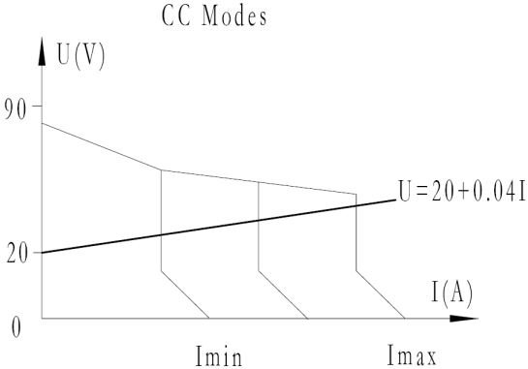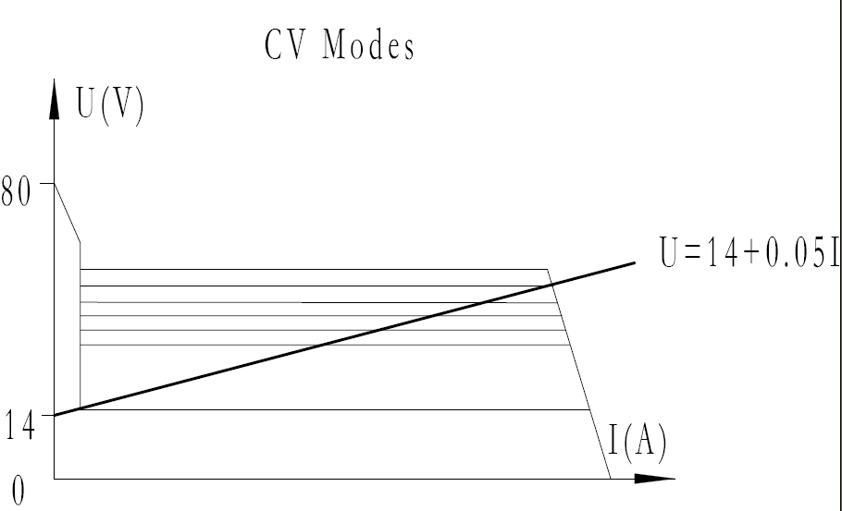

Рис. 1-3-1: Вольт Амперная характеристика

1-4 Цикл ПВ

ПВ рассчитывается по времени горения дуги в течение 10-минутного цикла, при котором аппарат может варить без перегрева. При перегреве включается защита от перегрева, сварка останавливается, вентилятор продолжает работать.



**Внимание!** Частое превышение цикла ПВ может вывести из строя аппарат и значительно снижает срок службы

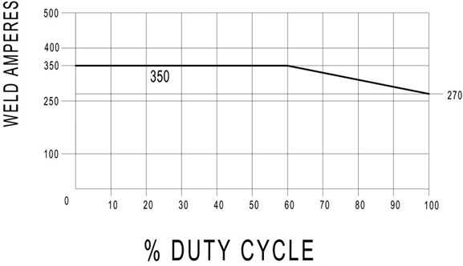

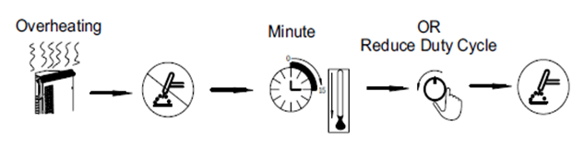

Рис.1-4-1: Цикл ПВ

1-5 Применение

Аппараты данной серии могут использовать сплошную или порошковую проволоку для сварки сталей или иных сплавов

Основные области применения:

- Автомобильная промышленность

- Химическая промышленность

- Сварка сосудов, работающих под давлением

- Судостроение и буровые платформы

- Энергетика

- Транспорт и грузоперевозки

- Тяжелое машиностроение

- и др

1-6 Предупреждающий ярлык

Предупреждающий ярлык наклеен на поверхности аппарата и не может быть удалён или закрашен.

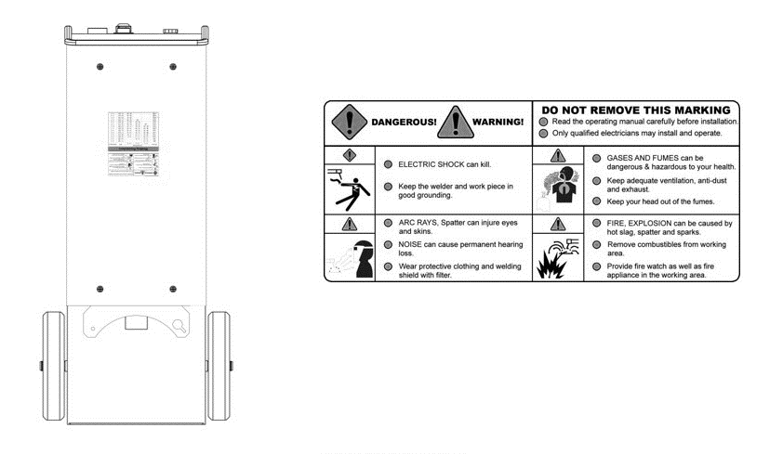

## Рис. 1-6-1: Предупреждающий ярлык

**2- СВОЙСТВА МОДЕЛЕЙ**

Для качественной сварки, различных металлов и соединений, требуются различные сварочные параметры. Различные модели аппаратов подходят для сварки разных швов и металлов.

* **MIG 350 MC**

Серия MIG 350 MC разработана в соответствии с промышленными стандартами. Имеет характеристики постоянного напряжения (CV) и постоянного тока (CC), а также 3 сварочных процесса: GMAW (MIG), SMAW (STICK) и TIG.

## 3- ПЕРЕД ВВОДОМ В ЭКСПЛУАТАЦИЮ

**Угроза**! Неправильная эксплуатация оборудования может привести к травмам персонала или повреждению оборудования. Внимательно прочитайте инструкцию перед использованием оборудования.

3-1 Запрет использования не по назначению

Сварочный аппарат может использоваться только для указанных методов сварки. Использование аппарата для других целей или другим способом считается использованием не по назначению. Производитель не несет ответственности за использование аппарата не по назначению.

Монтаж, эксплуатация и сервис должны выполняться строго в соответствии с требованиями данной инструкции.

3-2 Правила установки аппарата

Класс защиты аппарата IP23S (IP23S опционально).

**Угроза**! Аппарат не бросать и не кантовать, это опасно. Размещать аппарат на надежной ровной поверхности, предохранять от падений.

Вентиляция аппарата очень важна для безопасной работы. При установке аппарата проверьте доступ охлаждающего воздуха к вентиляторам аппарата. По возможности, не допускать попадания пыли и металлической стружки, с охлаждающим воздухом, внутрь аппарата.

3-3 Подключение источника тока

* Источник тока рассчитан на работу от сетевого напряжения, заявленного в инструкции.
* Сетевые кабели и розетки должны подсоединяться в соответствии с требованиями электробезопасности.
* Сетевые кабели и розетки поставляемые с источником тока могут применяться строго в соответствии с указанными техническими характеристиками.

 **Внимание**! Неправильное подключение источника тока может привести к поломке. Сетевой кабель и предохранители должны подбираться в соответствии с сетевым напряжением. Строго следовать требованиям данной инструкции.

3-4 Сварочные кабели

При сварке обратите внимание на следующее:

a. Сварочные кабели должны быть максимально короткими;

б. При использовании длинных кабелей руководствуйтесь схемами на Рис. 3-4-1.

|  |  |  |  |
| --- | --- | --- | --- |
| **Неправильно**  Сварочный и обратный кабели свернуты в одну катушку. | |  | |
| **Правильно**  Распрямить сварочный и обратный кабель и расположить по возможности ближе друг у другу. | |  | |
| **Правильно**  Если сварочные кабели необходимо свернуть, сверните сварочный кабель и кабель заземления в отдельные бухты с разным направлением витков.  Количество витков в обеих бухтах должно быть одинаковое.  Храните сварочный кабель и кабель заземления тем же вышеуказанным способом. | |  | |

Рис. 3-4-1: Сварочные кабели

**4- MIG 350 MC**

4-1 Конфигурация аппарата

Источники тока могут поставляться в разной конфигурации в зависимости от потребностей заказчика.

См. Рис. 4-1-1.

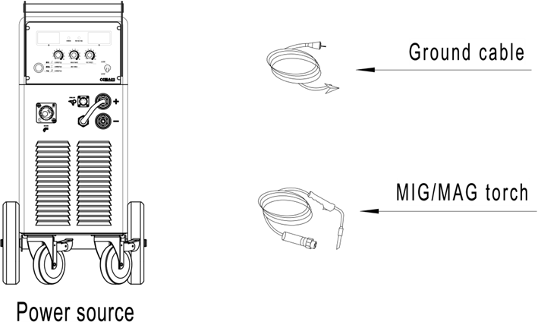

Рис. 4-1-1: Конфигурация аппарата

4-2 Основные блоки

Сварочный аппарат состоит из следующих блоков необходимых для правильного сварочного процесса:

**MIG/MAG**

* Источник тока
* Обратный кабель
* Сварочный кабель
* Кабель управления
* MIG/MAG горелка
* Газовый редуктор, газовый шланг, газовый баллон
* Сварочная проволока

**STICK**

- Источник тока

- Обратный кабель

- Электрододержатель

- Электрод

**TIG**

* Источник тока
* Обратный кабель
* TIG горелка
* Газовый редуктор, газовый шланг, газовый баллон
* Сварочная проволока

4-3 Панель управления

 **Внимание**! Некоторые параметры и настройки могут отличаться от описанных в инструкции или на рисунках, если аппарат имеет другую версию программного обеспечения. В любом случае они работают аналогично.

Передняя панель

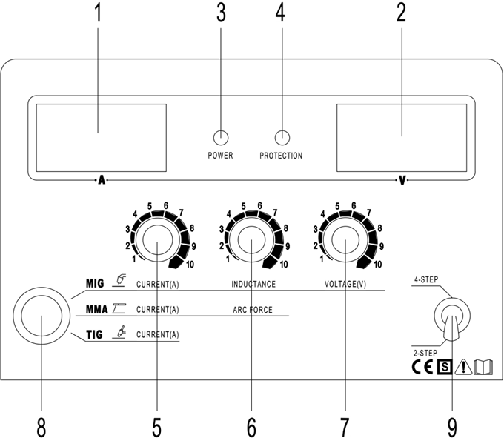

Рис. 4-3-1: Панель управления

1. Индикатор параметров сварочного тока

* MIG: отображается регулируемая скорость подачи сварочной проволоки (0~100), во время сварки отображается фактическое значение сварочного тока.
* Stick, TIG: отображается предустановленное значение сварочного тока, во время сварки отображается фактическое значение сварочного тока.

1. Индикатор параметров сварочного напряжения

* MIG: отображается предустановленное значение сварочного напряжения, во время сварки отображается фактическое значение сварочного напряжения.
* Stick, TIG: отображается фактическое значение сварочного напряжение.

1. Индикатор питания
2. Индикатор защиты

* При сварке индикатор не горит. При перегреве аппарат автоматически прекращает работу и загорается индикатор. При переходе аппарата в режим защиты от перегрева не отключайте питание пока температура внутренних компонентов аппарата не нормализуется и индикатор не погаснет, подождите 20 мин. перед началом сварки.

1. Регулятор сварочного тока

* MIG/MAG: предустановка скорости подачи проволоки (0~100).
* Stick, TIG: предустановка сварочного тока в диапазоне 20-350А.

1. Регулятор индуктивности/форсаж дуги

* MIG/MAG, FCAW: используется для регулирования стабильности сварочного процесса.

При уменьшении индуктивности: жесткая стабильная дуга, меньше проплавление, больше брызг;

При увеличении индуктивности: мягкая дуга, больше проплавление, меньше брызг;

* Stick: используется для регулировки текущего значения форсажа дуги;
* TIG: не регулируется.

1. Регулятор сварочного напряжения

* В режиме ожидания используется для предустановки сварочного напряжения;
* Во время сварки используется для регулировки фактического сварочного напряжения.

1. Переключатель выбора сварочного процесса

* MIG
* STICK
* TIG

1. Переключатель режима управления кнопкой горелки (2Т/4T)

* 2-T: используется для короткой заварки сварочного шва;
* 4-T: используется для длинных сварных швов;

Графическое обозначение

Рис. 4-3-2: Нажмите кнопку Рис.4-3-3: Удерживайте кнопку Рис. 4-3-4: Отпустите кнопку

**2-тактный режим**

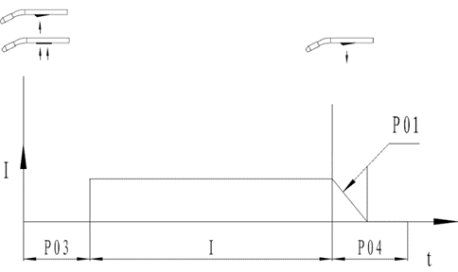

Рис. 4-3-5: 2-тактный режим

**4-тактный режим**

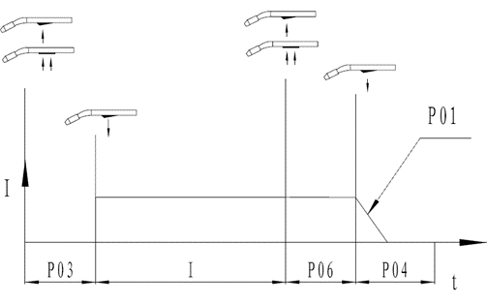

Рис. 4-3-6: 4-тактный режим

4-4 Интерфейс

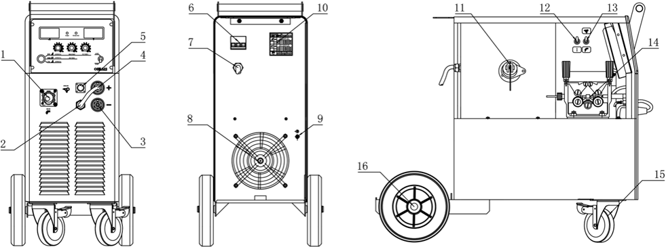

Рис. 4-4-1: Интерфейс

1. Евроразъем (+)

Режим MIG: подключение сварочной горелки.

1. Штекер переключения полярности

Используется для подключения к розетке переключения полярности.

В режиме MIG сплошной проволокой: используется для соединения с выходной клеммой (+);

В режиме MIG порошковой проволокой: используется для соединения с выходной клеммой (-).

1. Выходная клемма сварочного аппарата (-)

В режиме MIG порошковая проволока: используется для соединения с вилкой переключения полярности;

В TIG (GTAW): он используется для подключения горелки;

В STICK (SMAW): используется для соединения с заземляющим кабелем.

1. Выходная клемма сварочного аппарата (+)

В режиме MIG сплошной проволокой: используется для подключения к штекеру переключения полярности;

В TIG (GTAW): используется для соединения с заземляющим кабелем;

В STICK(SMAW): используется для соединения со сварочным кабелем.

1. Разъем управления горелкой-пистолетом
2. Автоматический выключатель

Функция автоматического выключателя заключается в защите сварочного аппарата и оператора путем автоматического отключения источника питания при перегрузке или коротком замыкании источника питания. Обычно переключатель, повернутый вверх, означает включение питания. Запуск или остановка сварочного аппарата осуществляется с помощью сетевого выключателя в распределительной коробке. Пожалуйста, не принимайте этот автоматический выключатель за выключатель питания.

1. Кабель питания
2. Вентилятор
3. Подвод газа
4. Идентификационная табличка
5. Посадочная ось для катушки проволоки
6. Протяжка проволоки
7. Выбор сварочной горелки (с выносной катушкой/стандартная)
8. Подающий механизм
9. Поворотные колеса
10. Колеса
    1. Сборка и подключение



**Внимание!** Удар электрическим током может убить. Сборка и подключение включенного в сеть аппарата опасна для жизни и может привести к поломке оборудования. Внимательно прочитайте данную инструкцию перед началом работы с оборудованием. Сборку и подключение осуществлять только когда аппарат отключен от сети.

**Подключение сетевого кабеля**

|  |  |  |  |
| --- | --- | --- | --- |
| Модель | | MIG 350 MC | |
| Сетевое напряжение | | 3-фазы ~380В, 50Гц |
| Потребляемая мощность, КВА | Сеть | 17 | |
| Генератор | 30 | |
| Защита (A) | Предохранитель | 30 | |
| Автомат | 32 | |
| Сечение кабелей (мм²) | Сетевой кабель | ≥4 | |
| Сварочный кабель | 50 | |
| Заземление | ≥4 | |

Таблица 4-5-1: Кабели и предохранители

**Внимание!**

- Не допускать перегрева кабелей

- Подключение к сети осуществлять аттестованному персоналу

- По возможности не подключать 2 аппарата к одному автомату

- Подбирайте провода, предохранители и автоматы под требования таблицы 4-5-1

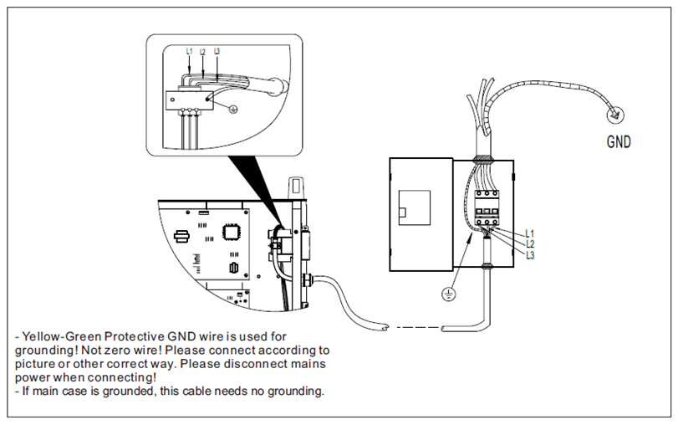

Рис. 4-5-1: Подключение сетевого кабеля и автомата

● **Монтаж газового баллона**

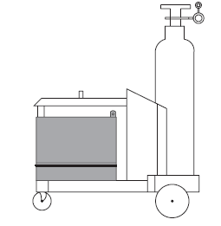

1. Установите газовый баллон на тележку и закрепите при помощи ремней или цепочки. Не крепите баллон за вентиль.
2. Снимите защитный колпак с баллона
3. Слегка приоткройте вентиль баллона на 1-2 секунды, чтобы продуть пыль и грязь.
4. Установите и затяните газовый редуктор на баллоне.
5. Подсоедините шланг защитного газа к газовому редуктору.

Рис. 4-5-2: Монтаж газового баллона

**● Подключение горелки**

Выберите канал подачи проволоки в соответствии с материалом и диаметром проволоки.

- Стальной канал-спираль для стальной проволоки, сплошной или порошковой.

**Монтаж стального канала-спирали см. рис. 4-5-3:**

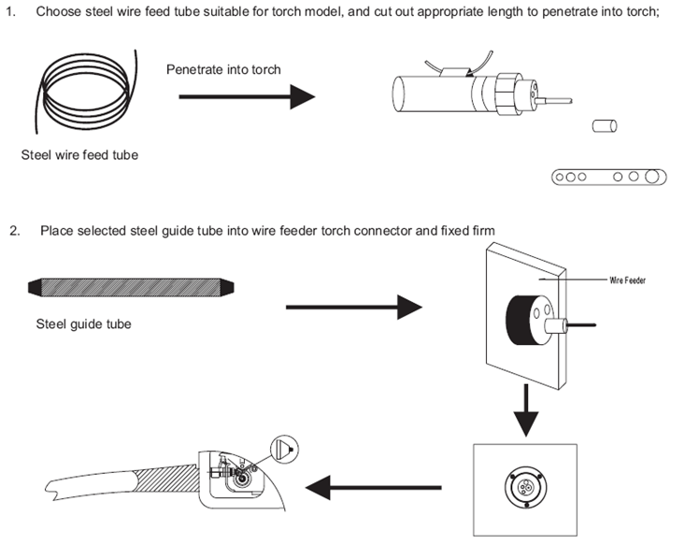

Рис. 4-5-3: Монтаж стального канала-спирали

**Внимание!** Если канал подачи проволоки слишком узкий или широкий, это затруднит подачу проволоки и может вызвать колебания скорости подачи проволоки при сварке.

* 1. Схемы подключения
* **MIG**

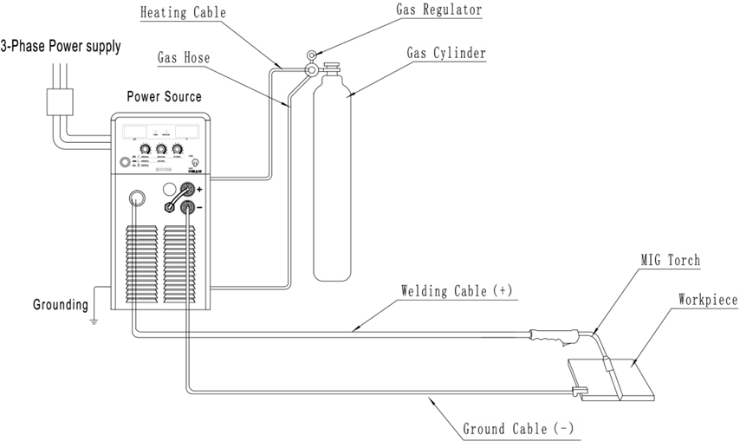

Рис. 4-6-1: Схема подключения MIG

* **STICK**

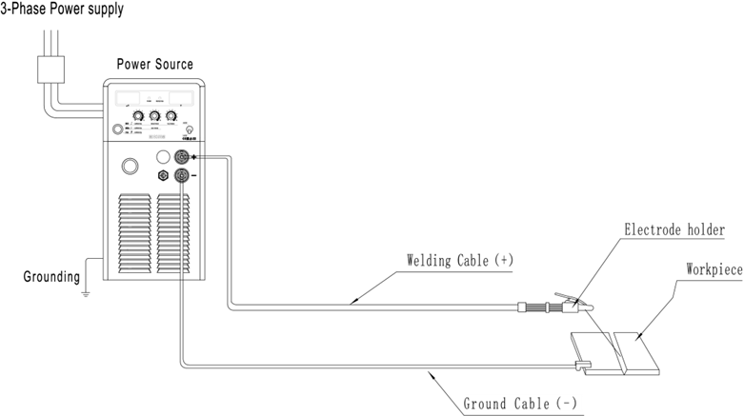

Рис. 4-6-2: Схема подключения STICK

* **TIG**

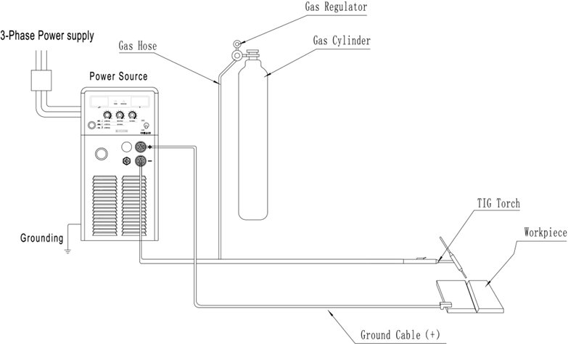

Рис. 4-6-2: Схема подключения TIG

4-7 Технические характеристики

 **Внимание!** Используйте оборудование в соответствии с указанными характеристиками. Основные электротехнические параметры указаны в Таблице 4-7-1.

|  |  |
| --- | --- |
| Модель | MIG 350 MC |
| Сетевое напряжение | 3-фазы, 380В, 50Гц |
| Потребляемая мощность (КВА) | 13 |
| Ток сети(A) | 19 |
| Сварочный ток(A) | 60~350 |
| Сварочное напряжение(В) | 17~31.5 |
| Макс. напряжение разомкнутой цепи (В) | 70 |
| Цикл ПВ (%) | 60 |
| КПД (%) | ≥89 |
| Коэффициент мощности | ≥0.95 |
| Диаметр проволоки (мм) | Ф0.8~Ф1.2 |
| Расход газа(л/мин) | 10~25 |
| Габариты(мм) | 972X443X860 |
| Масса (кг) | 65 |
| IP | IP21S |
| Класс изоляции | H |

Таблица 4-7-1: Технические характеристики

4-8 Габариты

|  |  |  |
| --- | --- | --- |
| № | Размер | мм |
| 1 | Длина | 972 |
| 2 | Ширина | 443 |
| 3 | Высота | 860 |

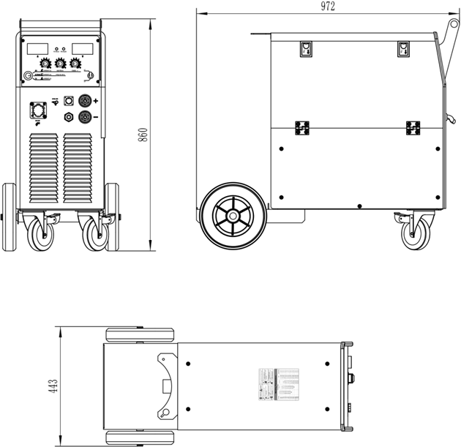

Рис. 4-8-1: Габариты

4-9 Деталировка

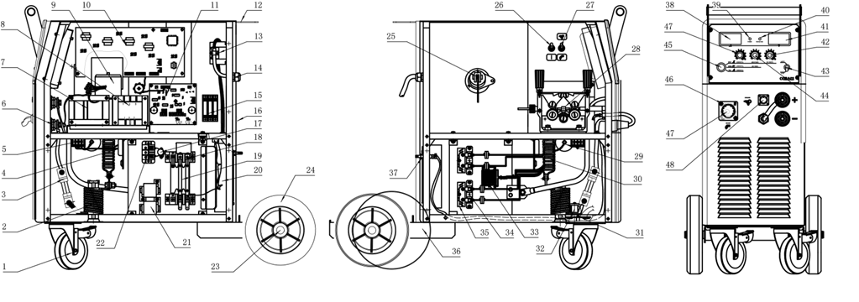

Рис. 4-9-1: Деталировка

|  |  |  |  |
| --- | --- | --- | --- |
| № | Наименование | Артикул | Примечания |
| 1 | Поворотное колесо | 361023-00040 |  |
| 2 | Дроссель | 763004-00158 |  |
| 3 | Шунт | 720041-00008 |  |
| 4 | Плата трансформатора тока | 220149-00016 |  |
| 5 | Катушка резонансного контура | 220521-00007 |  |
| 6 | Силовой разъем | 740002-00026 |  |
| 7 | Трансформатор I | 220179-00885 |  |
| 8 | Трансформатор II | 220179-00886 |  |
| 9 | Электродвигатель | 321011-00020 |  |
| 10 | Плата управления | 210580-00854 |  |
| 11 | Плата драйвера | 210310-00020 |  |
| 12 | Кронштейн крепления баллона | 766002-01190 |  |
| 13 | Автоматический выключатель | 745011-00021 |  |
| 14 | Влагозащитное уплотнение кабеля | 773002-00011 |  |
| 15 | Фильтр | 752004-00017 |  |
| 16 | Предохранитель | 745007-00011 |  |
| 17 | Варистор | 720021-00017 |  |
| 18 | IGBT модуль | 735007-00048 |  |
| 19 | Плата защиты IGBT | 220005-00164 |  |
| 20 | Вентилятор | 746001-00087 |  |
| 21 | Полипропиленовый конденсатор | 722001-00070 |  |
| 22 | Трехфазный выпрямитель | 735005-00002 |  |
| 23 | Кольцо | 779004-00060 |  |
| 24 | Колесо неповоротное | 361023-00160 |  |
| 25 | Ось крепления проволоки | 342029-00001 |  |
| 26 | Тумблер | 745003-00026 | Протяжка проволоки |
| 27 | Тумблер | 745003-00016 | Выбор типа горелки |
| 28 | Механизм подачи проволоки | 321017-00002 |  |
| 29 | Полипропиленовый конденсатор | 722001-00073 |  |
| 30 | Основной трансформатор | 220629-00317 |  |
| 31 | Стойка платы конденсатора | 220293-00008 |  |
| 32 | Проволочный резистор | -- |  |
| 33 | Индуктор | 220281-00008 |  |
| 34 | Диодный модуль | 735006-00029 |  |
| 35 | Плата защиты диодного модуля | 220455-00002 |  |
| 36 | Площадка крепления баллона | 766002-01355 |  |
| 37 | Электромагнитный клапан | 752001-00008 |  |
| 38 | Дисплей | 755001-00003 | AMP |
| 39 | Индикатор | 715002-00026 |  |
| 40 | Индикатор | 715002-00025 |  |
| 41 | Дисплей | 755001-00003 | VOLT |
| 42 | Потенциометр | 720031-00041 | 33K[Inductance] |
| 43 | Тумблер | 745003-00008 |  |
| 44 | Потенциометр | 720031-00042 | 4.7K [A/V] |
| 45 | Переключатель | 745013-00002 |  |
| 46 | Изолирующая втулка | 776016-00003 |  |
| 47 | Разъем для подключения горелки | 740004-00263 |  |
| 48 | -- | -- |  |
| -- | Подающий ролик Φ0.8-Φ1.0Ⅴ | 327011-00003 |  |
| -- | Подающий ролик Φ1.0-Φ1.2 Ⅴ | 327011-00022 |  |
| -- | Подающий ролик Φ1.2-Φ1.6Ⅴ | 327011-00012 |  |

Таблица 4-9-1: Деталировка

**5- ПОДАЮЩИЙ МЕХАНИЗМ**

|  |  |
| --- | --- |
| 1 | Прижимной ролик |
| 2 | Рычаг прижимной |
| 3 | Шестерня привода |
| 4 | Подающий ролик |
| 5 | Направляющая |
| 6 | Кронштейн прижима |

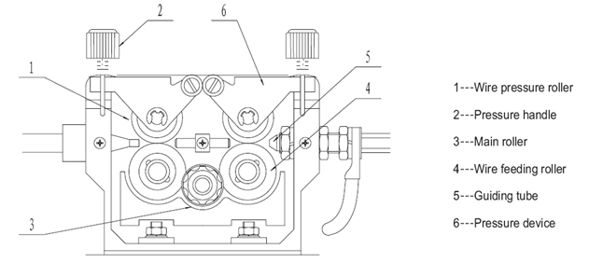

Рис. 5-1: Подающий механизм

**Типы роликов подачи проволоки:**

- Тип 1 для жесткой проволоки, такой как проволока из углеродистой стали, проволока из нержавеющей стали.

- Тип 2 для мягкой проволоки, такой как алюминиевая проволока и проволока из Al сплавов, медная проволока и медный сплав.

- Тип 3 для порошковой проволоки.

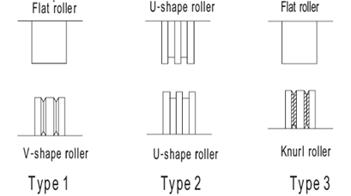

Рис. 5-2: Типы роликов

**Важно!** Слишком большое усилие приведет к зацепам проволоки, повреждению проволочного покрытия и быстрому износу втулки подающих роликов, а также увеличению сопротивления подачи проволоки.

Давление для различных материалов и диаметров следующие:

|  |  |  |  |  |  |
| --- | --- | --- | --- | --- | --- |
| Усилие прижима | Тип ролика | Диаметр проволоки | | | |
| Φ0.8 | Φ1.0 | Φ1.2 | Φ1.6 |
| Усилие прижима | | | |
| V тип | 1.5~2.5 | 1.5~2.5 | 1.5~2.5 | 1.5~2.5 |
| U тип | 0.5~1.5 | 0.5~1.5 | 0.5~1.5 | 0.5~1.5 |
| С насечками | — | — | 1.0~2.0 | 1.0~2.0 |

Таблица 5-3: Усилие прижима роликов подающего устройства

**6- НЕИСПРАВНОСТИ**

**Внимание!** Удар электрическим током опасен для жизни! Перед выполнением сервисного обслуживания:

**-** Выключите аппарат и отсоедините его от сети

**-** Исключите случайное включение аппарата другими людьми, при необходимости используйте предупреждающие знаки

**-** Убедитесь, что все конденсаторы аппарата разряжены.

**-** Металлические винты выполняют также функцию заземления. Не используйте винты, которые не могут выполнять функции заземления.

* **Устранение неисправностей источника питания**



**Внимание!** Приведенные ниже неисправности иногда возникают в процессе работы в ходе выполнения импульсной или обычной MIG сварки.

|  |  |  |  |
| --- | --- | --- | --- |
| № | Неисправность | Причина | Устранение |
| 01 | Источник не включается | Потеря фазы источника питания  Поврежден автомат  Предохранитель перегорел. | Проверьте источник питания Заменить  Заменить (2А) |
| 02 | Автомат срабатывает сразу же после включения источника | Неисправен автомат  Модуль IGBT поврежден  Поврежден трехфазный выпрямительный мост  Варистор поврежден | Заменить  Замените модуль IGBT и плату драйвера  Заменить  Заменить |
| 03 | Автомат срабатывает во время сварки | Прегрузка источника из-за длительности работы  Автомат поврежден | Использовать в нормальном рабочем цикле  Заменить |
| 04 | Сварочный ток не регулируется | Поврежден кабель управления подающего механизма или поврежден контроллер  Повреждена плата управления  Датчик тока или провод к нему поврежден | Заменить  Заменить  Заменить |
| 05 | Дуга нестабильна, много брызг | Неподходящие сварочные характеристики  Контактный наконечник изношен | Правильно отрегулировать  Заменить |
| 06 | Газовый редуктор не нагревается | Неисправен газовый редуктор  Нагревательный кабель сломан или произошло короткое замыкание  Поврежден термистор нагревательного элемента | Заменить  Ремонтировать  Заменить |
| 07 | При нажатии кнопки горелки подача проволоки в норме, но газ отсутствует | Панель управления повреждена  Электромагнитный клапан поврежден Кабель управления поврежден | Заменить  Заменить  Переподключить |
| 08 | При нажатии кнопки горелки, устройство подачи проволоки не работает, индикация напряжения разомкнутой цепи отсутствует | Кнопка горелки повреждена  Провод управления подающего механизма поврежден  Плата управления повреждена | Заменить  Ремонтировать  Заменить |

Таблица 6-1: Устранение неисправностей

**7- ТЕХОБСЛУЖИВАНИЕ**

* **Перед вскрытием аппарата**

**Внимание!** Удар электрическим током опасен для жизни. Перед выполнением сервисного обслуживания:

**-**Отключите аппарат от сети

**-**Исключите случайное включение аппарата другими людьми, при необхомости используйте предупреждающие знаки.

**-**Убедитесь, что все конденсаторы аппарата разряжены.

**-**Винты выполняют также функцию заземления. Не используйте винты, которые не могут выполнять функции заземления.

**Техобслуживание**

Следуйте рекомендациям в инструкции, чтобы продлить срок службы аппарата.

* Проводите техобслуживание с регулярными интервалами времени (см “Правила безопасности”)
* Открывайте аппарат и продувайте его изнутри сжатым воздухом низкого давления для очистки от пыли не реже 2 раз в год.
* При наличии большого количества пыли прочистите вентилятор.
* **Периодическое ТО**

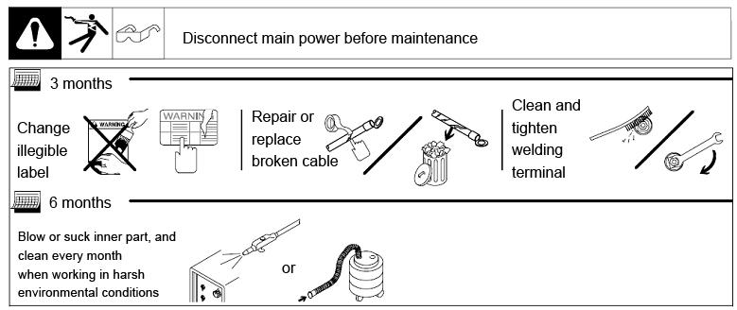

Рис. 7-1: Периодическое ТО